### 子任务2-3 智能设备开发

使用2个LoRa模块在提供的工程项目中完成相关功能开发，并发布程序到LoRa模块中，将设备安装道指定位置通上电源等待裁判评判。

**任务要求：**

* 将两个LoRa模块分别命名为 L(A)和L(B)，L(A)上插光照温湿度二合一模块。设备上电或重置L(A)和L(B)两板的LED1和LED2都不亮，L(A)的液晶屏显示实时光照、温度和湿度信息，L(B)的液晶屏显示LED1和LED2的状态，具体界面显示效果如下：

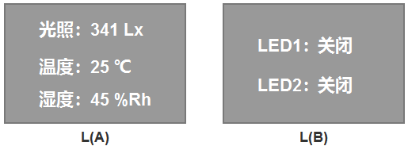

* 点击L(A)的Key2键可以控制L(B)的LED1灯亮起或熄灭，L(B)屏幕中LED1灯状态相应显示“开启”或“关闭”。
* 点击L(A)的Key3键可以控制L(B)的LED2灯实现呼吸灯或熄灭，L(B)屏幕中LED2灯状态相应显示“呼吸”或“关闭”。

**完成以上任务后请做以下步骤：**

* 开发完成后，将两个LoRa模块放到智能节点盒中并安装到B面工位的B-Q3区域中通上电源等待裁判评分。
* 把完整的工程代码拷贝到服务器计算机“D:\提交资料\模块二\题3\”目录中。